2025年5月高三二模 19（1）题阅卷评标
 |  |  | 最高分：5 | 均分：1.79
题号+设问 | 19（1）.有人认为：只要给AI装上“版权雷达”，提前扫描问题指令，就能防止点击盗版资源网站。判断该观点是否正确，并运用《逻辑与思维》知识说明理由。（5分）
试题立意与考查方向解读 | 题目是一道观点辨析题，旨在引导学生超越技术决定论的简单思维，认识到解决版权保护问题需要多方面的综合治理，而非单一技术手段就能完全解决。考查学生对人工智能技术与版权保护问题的辩证思考能力，引导学生认识技术手段在解决社会问题上的局限性，培养学生的批判性思维和逻辑论证能力。
参考答 案 | 该观点是片面的。给AI装上“版权雷达”只是防止点击盗版资源网站的一个重要条件，而非充分条件。为了防止点击盗版资源网站，除了技术防控，还需配套法律追责机制等条件,运用辩证思采取多种措施，才能有效防止盗版资源的传播。
评分标准说明：
- 判断观点是否正确。该观点是片面的/错误的 (1分);
作为一道观点辨析题，如果学生答该观点是正确的，这道题就是0分，后面的分析都不给分。
- 运用《逻辑与思维》知识说明理由(2分)；
给AI装上“版权雷达”，提前扫描问题指令是防止点击盗版资源网站的一个重要条件，而非充分条件。前件不是后件的充分条件是必踩点1分。

3.说明应该如何做，才能有效防止点击盗版资源网站 (2分)
需要配套的法律机制/技术检测/用户素养提升...(1分)
需要运用辩证思维(1分)
在实际阅卷过程中，说明应该如何做这一层，学生无论是单答需要运用辩证思维还是单答需要配套的法律机制/技术检测/用户素养提升...等具体措施都能给到2分。

学生优点：  1知识有相应的知识储备，大部分学生能够运用批判性思维、辩证思维区看待题目内容。  2.作答按照题目要求逻辑作答，有分析有思路 |  |  |  |  | 教学建议：  加强同类型习题的复练和复盘分析，在对比的过程中引导学生发现自己的问题。
学生问题：  - 判断与推理的混淆：  该观点是充分条件假言判断，要求学生对这个判断的真假作出辨析。充分条件假言判断为真的条件是：前件是后件的充分条件，即有前件出现必然会产生后件的结果。很多学生误认为观点是推理，运用推理的有效式作答。  - 充分条件与必要条件的混淆：  该观点“只要...就...”是一个充分条件假言判断，很多学生误认为该观点是必要条件假言判断。给AI装上“版权雷达”，提前扫描问题指令是防止点击盗版资源网站的一个重要条件，而非充分条件，也不是必要条件。  - 用材料中的联言判断辨析本设问  部分学生用材料中的联言判断作为依据，认为三个联言支都是真的才是真的。  - 作答逻辑不完整  学生在判断完观点和说明理由后，不能继续说明应该如何做，才能有效防止点击盗版资源网站。作答不完整导致失分。 |  |  |  |  | 教学建议：  加强同类型习题的复练和复盘分析，在对比的过程中引导学生发现自己的问题。
优秀答卷： |  | 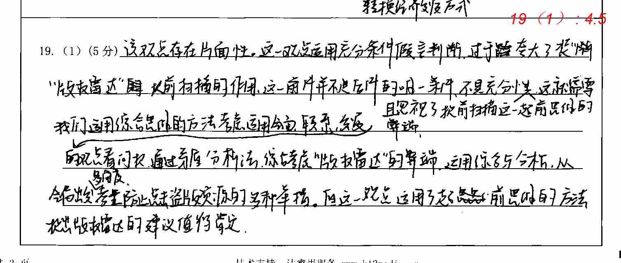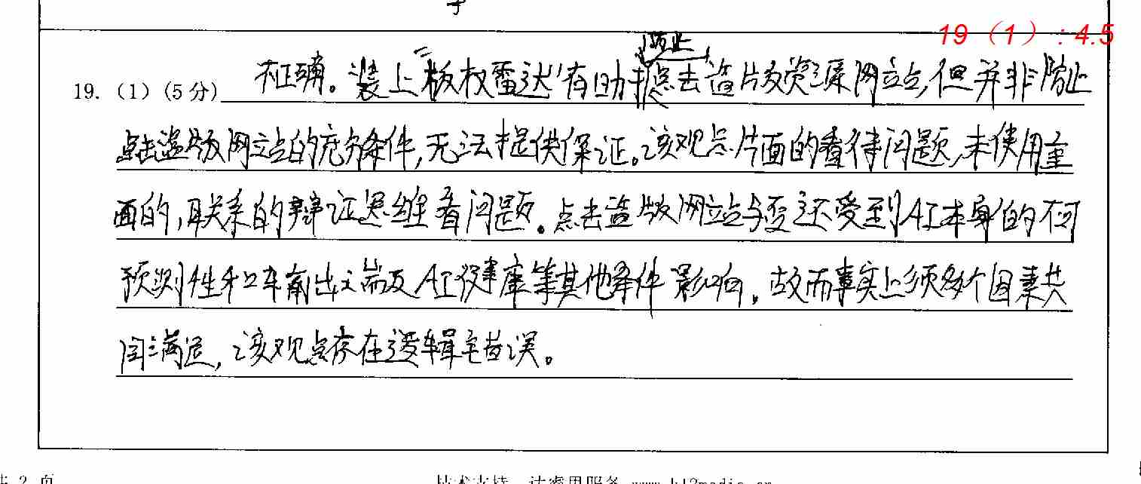  观点正确，理由准确，建议合理
典型错卷： |  | 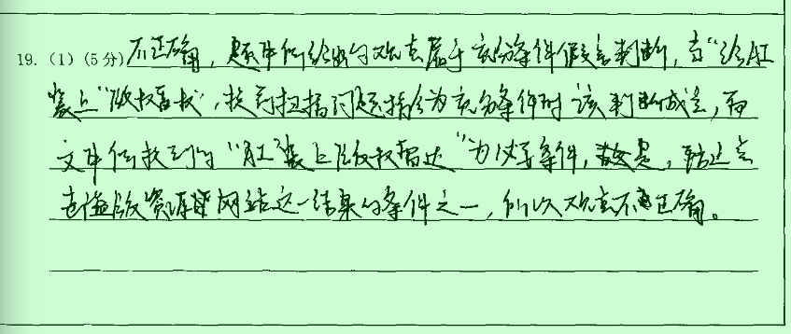  观点和理由都写的很好，没有说明应该怎么办，逻辑链条不完整。  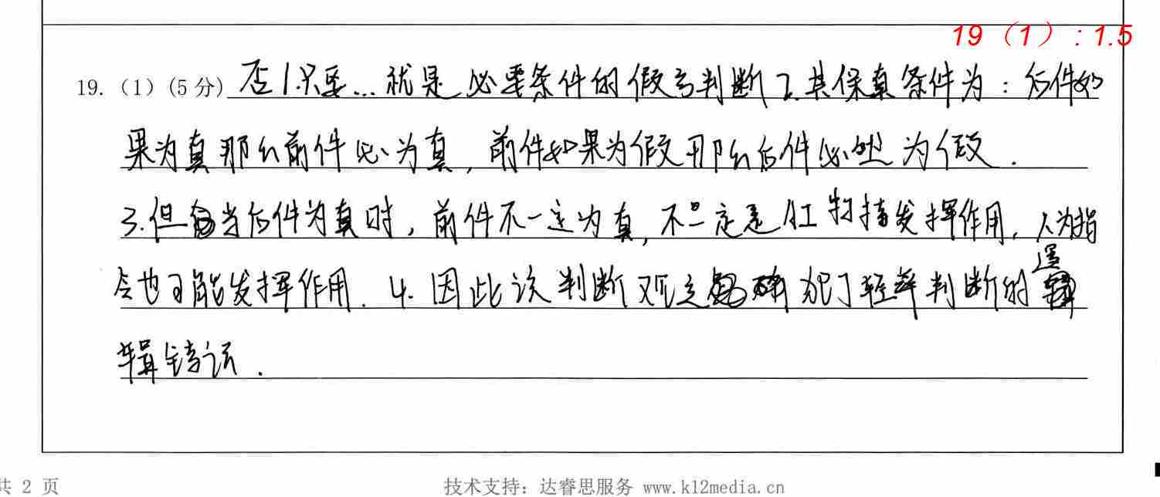  充分条件与必要条件混淆  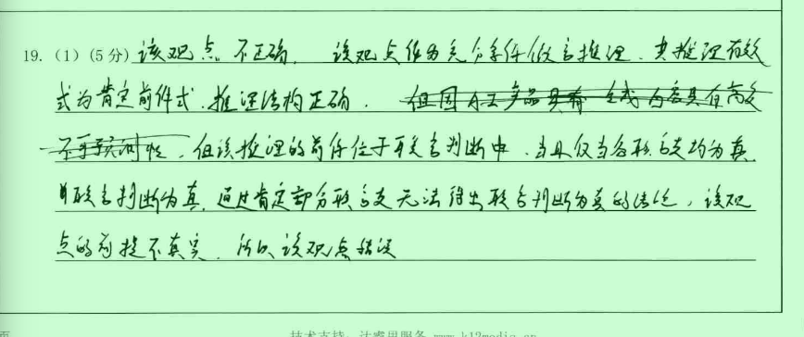  运用推理说明理由  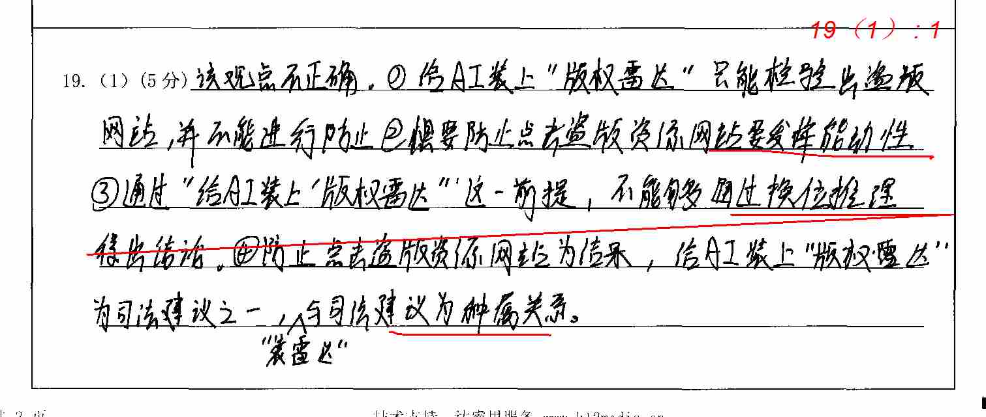  理由运用的知识错误  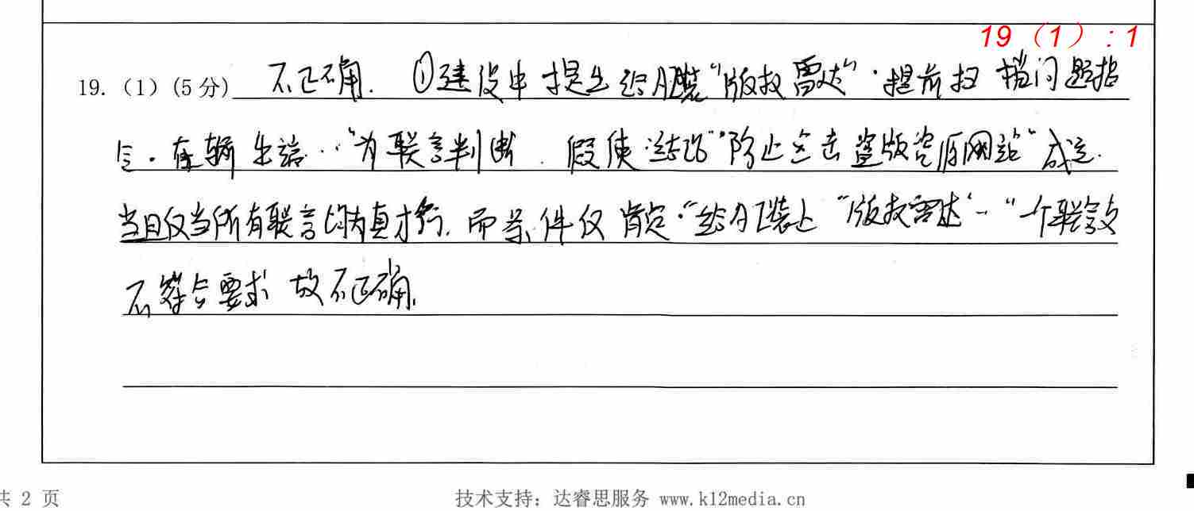  运用联言判断辨析
针对性复练习题： |  | 东城区二模18（2）  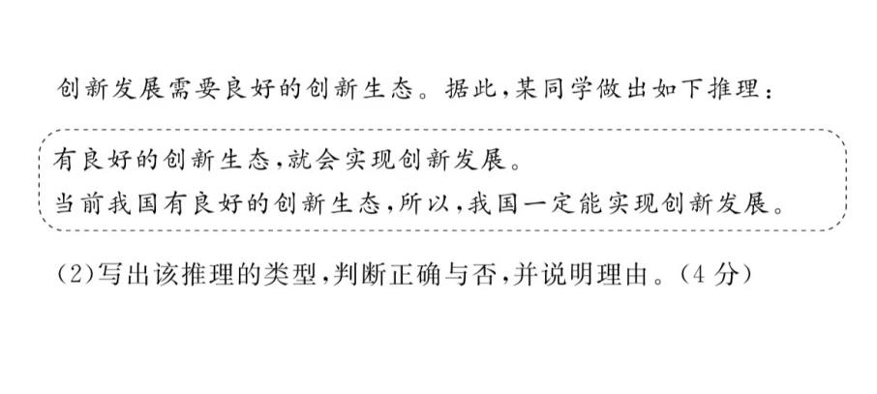  18.(2)该同学推理是充分条件假言推理。  该推理不正确。该同学采用的是“肯定前件而肯定后件”,其推理结构正确。但“良好的创新生态”是“实现创新发展”的必要条件,不是充分条件,该同学推理的前提虚假，所以结论错误。

